Se le dan indicaciones al usuario para prevenir errores en los formularios, en caso de ser necesario

Estado: No cumple

Observación: función por agregar.

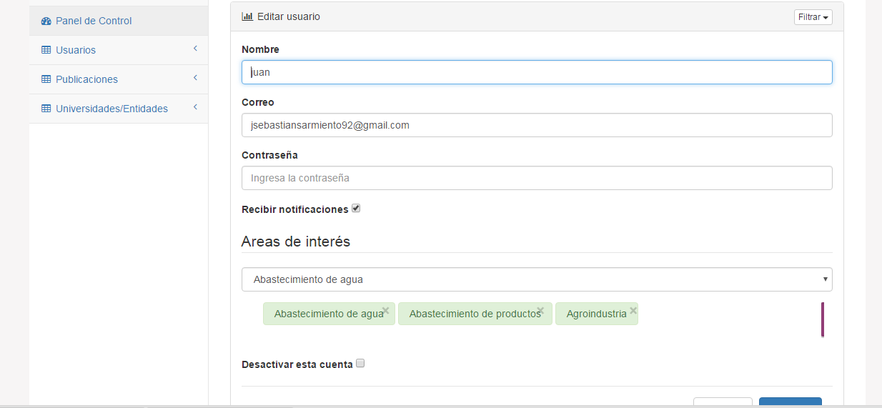

¿En los formularios se identifica la información obligatoria?

Estado: No cumple

Observación: se debe hacer una pequeña descripción de cuáles son los campos obligatorios normalmente son marcados con un asterisco (\*)

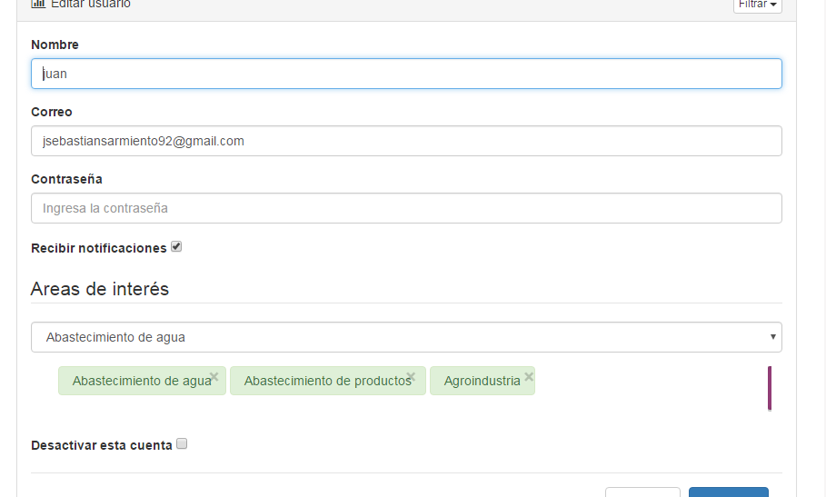

Existen componentes que no tienen función.

